Domácí úkoly pro žáky 2.A
Přiděluji následující stránky pro období 14.4. – 17.4.
Milé děti a rodiče, přeji Vám bezva rodinné Velikonoce a plno úsměvů i „pod rouškou“. Buďte bez obav, učivo 2. ročníku máme již dobrané (před karanténou). Nová je pouze násobilka a dělení 2 a 3 (měsíc duben) a 4 (květen). Ať se děti naučí násobilku memorováním jako básničku. Příklady na procvičení přiložím. Český jazyk procvičujte (podle mého zadání). Vypracované testy a cvičení ať si děti ukládají v papírové podobě do svých desek a odevzdají mi je, až se sejdeme ve škole, kde je ohodnotím.
Dále přikládám první testy z ČJ, M a Prvouky (vypracovat a uložit; postupně a v pohodě). Tento týden tedy testujeme dosud získané vědomosti samostudiem.
Moc na Vás vzpomínám a slibuji kopec her, soutěží, legrace, pohody a smíchu v naší príma 2.A. Buráček se má dobře a těší se na pomlázku.
Pro telefonickou konzultaci ohledně učiva naší třídy uvádím osobní tel.: 720 247 439 pro Vaše případné dotazy.
Čtení z vlastní knihy
- Hlasité čtení zůstává
Písanka
- Str 18, 19
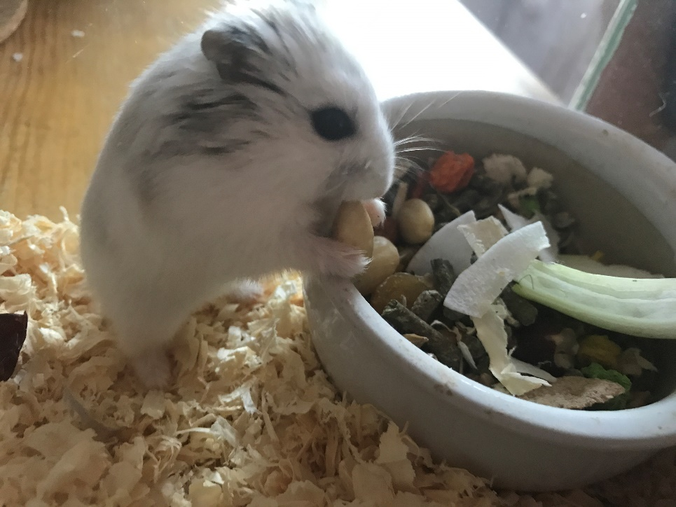
Ahoj!

